**FECHAS DE LAS EVALUACIONES CORRESPONDIENTES AL REPASO ENSEÑANZA MEDIA**

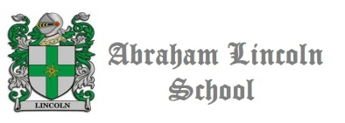 MARZO

|  |  |  |  |  |  |  |  |  |
| --- | --- | --- | --- | --- | --- | --- | --- | --- |
| **CURSO** | **LENGUAJE** | **MATEMÁTICA** | **HISTORIA** | **BIOLOGIA** | **INGLÉS** | **FISICA** | **QUIMICA** | **FILOSOFIA** |
| 1°M | Miércoles 28 | JUEVES 29 | Martes 27 | Miércoles 28 | Viernes 6 abril | Lunes 26 | Martes 27 |  |
| 2°M | Martes 27 | Lunes 26 | Miércoles 28 | lunes 26 | Jueves 5 abril | Miércoles 28 | Realizada |  |
| 3°M | Jueves 29 | Martes 27 | Martes 27 | Lunes 26 | Miércoles 4 de abril | Jueves 29 | Realizada | Lunes 26 |
| 4°M | Miércoles 28 | Miércoles 28 | Lunes 26 | Martes 27 | Viernes 6 de abril | Jueves 29 | Realizada | Lunes 26 |

MARÍA MOLINA ROJAS

COORDINADORA TÉCNICO PEDAGÓGICA

ABRAHAM LINCOLN SCHOOL

JUEVES 22 DE MARZO 2018